**Hay 2 libretos, el de javi y el de mane, elegir cuál de los dos será usado ó tomar partes de ambos.**

**Libreto final versión de javi**

**Presentación**

**Video**

Recorrido en orden:

* Iniciar sesión
* Registrar varios alumnos (con grupo creado previamente)
* Consultar alumnos y descargar excel
* Activar encuesta
* Contestar una encuesta
* Registrar administrador y cambiar permisos
* Cambiar contraseña del perfil\
* Cerrar sesión

Primer acto

*Accedera a la dirección del sitio

Saludos por parte de A’ BAK TEAM, en este video repasaremos 6 de las funcionalidades principales que ustedes como usuarios usarán con mayor frecuencia.

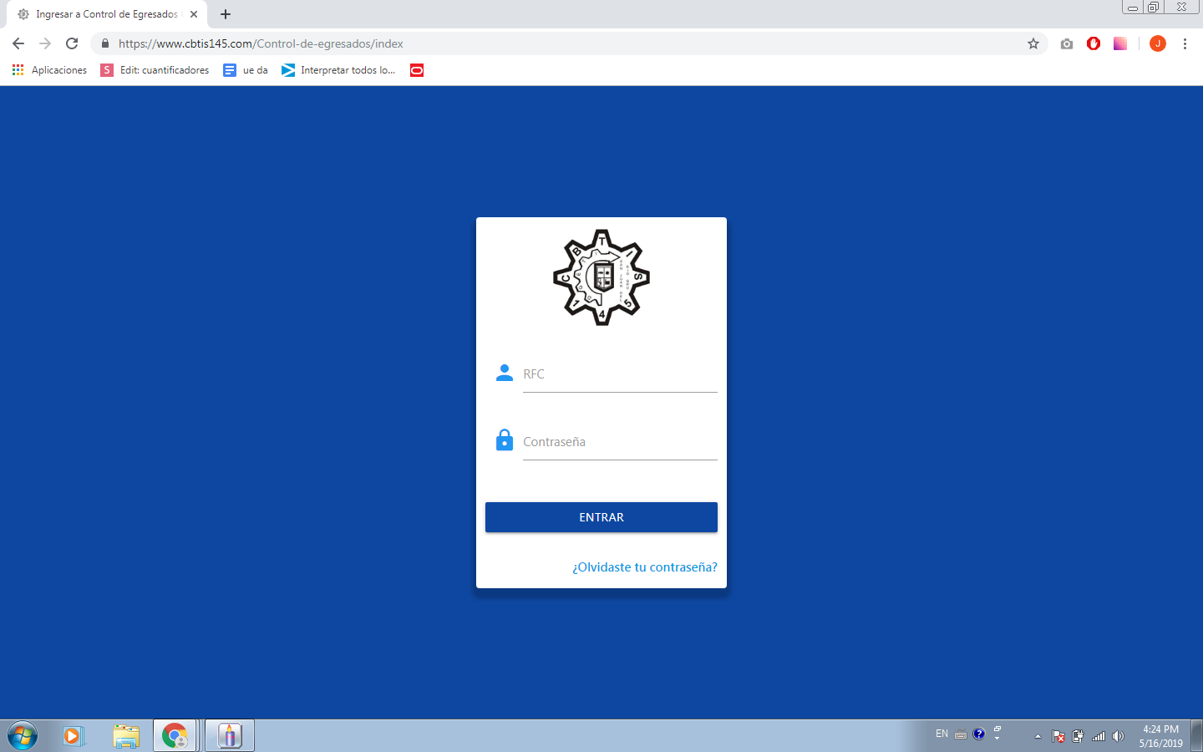

*Iniciara sesión

Está es la interfaz para el inicio de sesión, las sesión se inicia con su RFC y una contraseña personalizada

*Fin del primer acto

Segundo acto

*Registrara un conjunto de alumnos (elegira alguno de los grupos existentes)

Una institución educativa como el CBTis 145 está conformada por alumnos, así que necesitará registrarlos en el sistema para trabajar con esta herramienta tecnológica, esto lo hacemos eligiendo el grupo al que pertenecen los alumnos y seleccionando el archivo con extensión .csv que cumpla con el formato establecido.

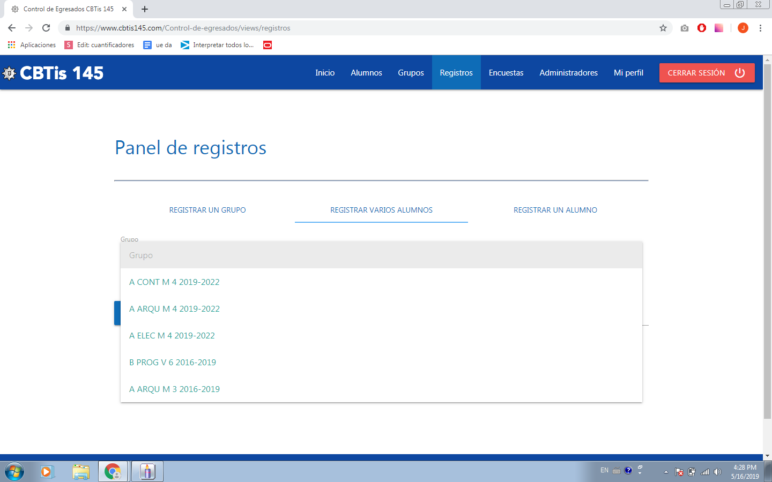

*Fin del segundo acto

Tercer acto

*Hara una busqueda con filtro en la tabla de alumnos y descargara el excel

En está seccion usted podra consultar todos los alumnos existentes, de forma que se puede obtener un compilado de los datos de los alumnos con las caracteristicas que usted desee, por ejemplo, buscaremos a los alumnos que cumplan con “”X Y Z”(filtros) y descargaremos el detalle de los datos en un documento excel.

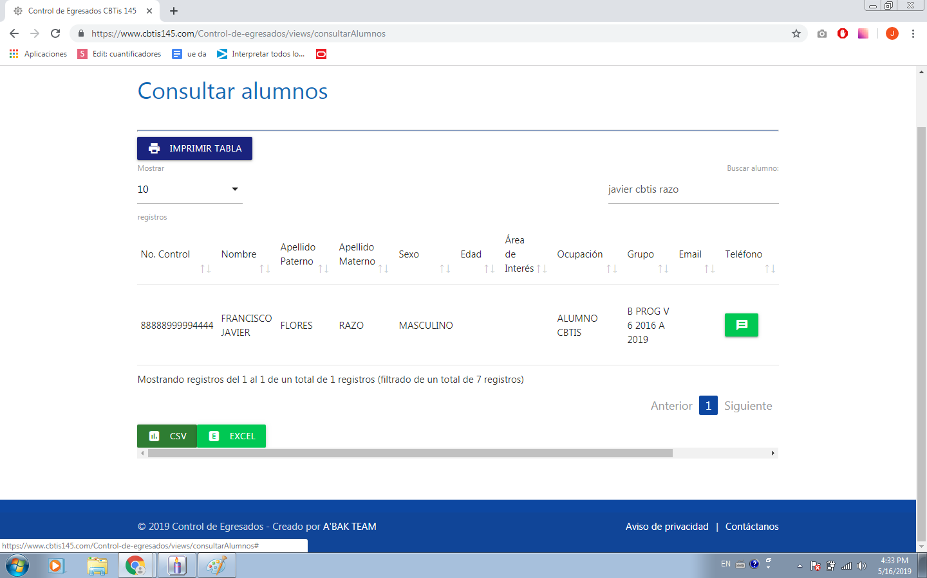

*Al descargar el excel

Como podemos ver, el archivo de excel se ha generado y contiene los datos de los alumnos que filtramos.

*Fin del tercer acto

Cuarto acto

*Activara una encuesta

Usted como usuario de este sistema tendrá la capacidad de activar y desactivar las encuestas en el momento que le convenga tan fácil como hacer clic en el switch, en este caso vamos a activar la encuesta para los alumnos de cuarto semestre

*En el sitio de alumnos (ya con la encuesta llena) dará clic en terminar encuesta

Está es la encuesta para los alumnos de cuarto semestre, el alumno tiene la posibilidad de contestar más de una vez la encuesta por si considerara hacer algún cambio en sus datos. (dar clic en terminar)

*Regresara a la sección de encuestas y desactivara la encuesta que activó anteriormente

Una vez que necesitemos desactivar las encuestas se podrá hacer tan facil como cuando la activamos.

*Fin del cuarto acto

Quinto acto

*Dara de alta un nuevo administrador y cambiar privilegios(la página debe tener los datos listos para solo dar clic en registrar administrador)

Como usted no será el unico usuario de este sistema, necesitara de quien se encargue de algunas de las tareas que se pueden realizar aqui; ademas usted tiene el poder como para decidir que tareas pueden ejecutar los administradores, esto solo con hacer cambios desde está interfaz.

*Eliminara al administrador que acaba de dar de alta

Igualmente, si algun administrador dejara de ser necesario, usted lo puede dar de baja con tan solo un sencillo paso.

*Fin del quinto acto

Sexto acto

*Cambiara su contraseña actual por una nueva

Como sabemos, su seguridad es importante, asi que usted tiene el control sobre su cuenta y cuenta con la facultad de cambiar su contrasena en el momento que lo decida.

*Cerrara sesión

Finalmente, cerrar sesion es una tarea sencilla y de la cual no necesita explicacion.

*Fin del sexto acto

Despedida y agradecimiento

Esperamos que con este video haya podido ver un poco de lo mucho que le ofrece está herramienta tecnologica desarrollada para usted, !gracias por su atencion!

**Libreto final Versión de mane**

**Presentación**

**Significado de los colores de texto**

Los colores de texto negros especifican lo que deberá estar ocurriendo en pantalla, el color azul denota el aproximado que cada pantalla deberá de durar en escena y el color rojo muestra lo que el narrador debe ir diciendo.

**Video**

Recorrido en orden:

* Presentación de problemática
* Iniciar sesión
* Registrar grupo
* Registrar varios alumnos (con grupo creado previamente)
* Activar encuestas
* Mostrar cómo se contestan las encuestas
* Mostrar consultas de alumnos
* Contactar alumno
* Solución de la problemática: usar el sistema de control de egresados
* Cierra con logo de A’BAK

-Aparece imágen dentro de un fondo azúl, haciendo una entrada de zoom, minetras el narrador habla-



¿Alguna vez te has preguntado de qué manera puedes ayudar a tus alumnos una vez que egresan?

ó

¿Has querido contactar con alguno de ellos pero perdiste rastro de su información de contacto?

14 segundos

-Pantalla cambia a la pantalla de inicio de sesión del sistema, dejando ver la url, al mismo tiempo de que la pantalla cambia el narrador dice-

Con el sistema de control de egresados puedes realizar ésto en 6 sencillos pasos.

5 segundos

-La pantalla de inicio de sesión está totalmente visible-

Uno, ingresa a cbtis145.com/Control-de-egresados e inicia sesión con tu RFC y tu contraseña.

10 segundos

-Desde la pantalla de inicio, el video muestra lo que el narrador comenta-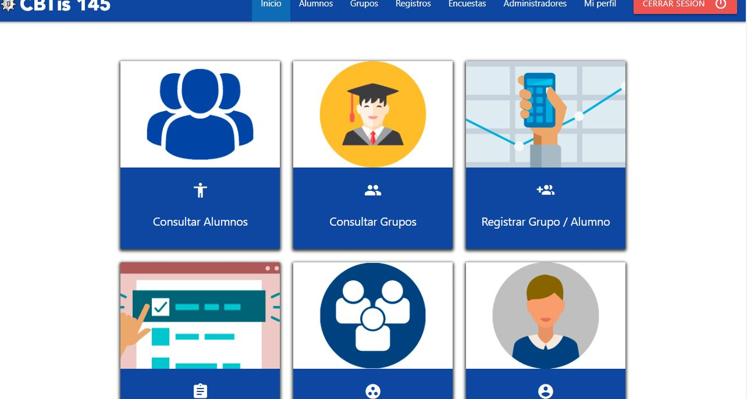

Dos, desde la pantalla de inicio, navega hacia registros, 

5 segundos

selecciona la opción de registrar grupo, y regístra un grupo llenando los datos que se te piden.

7 segundos

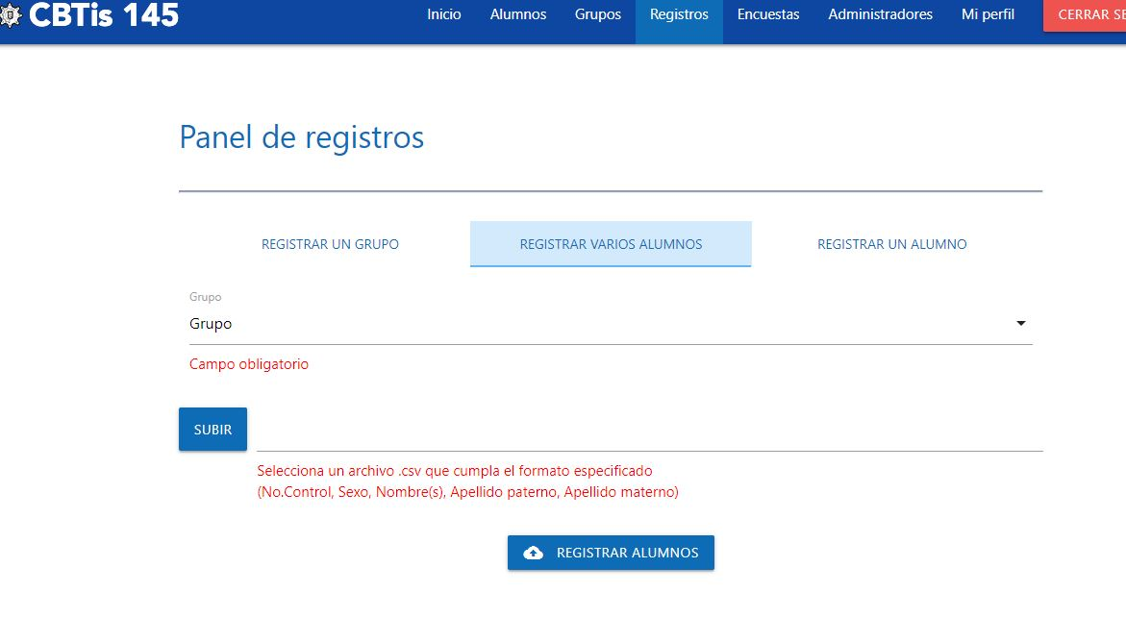

Tres, selecciona la opción de registrar alumnos y sube tu archivo csv para que formen parte del grupo que acabas de crear.

8 segundos

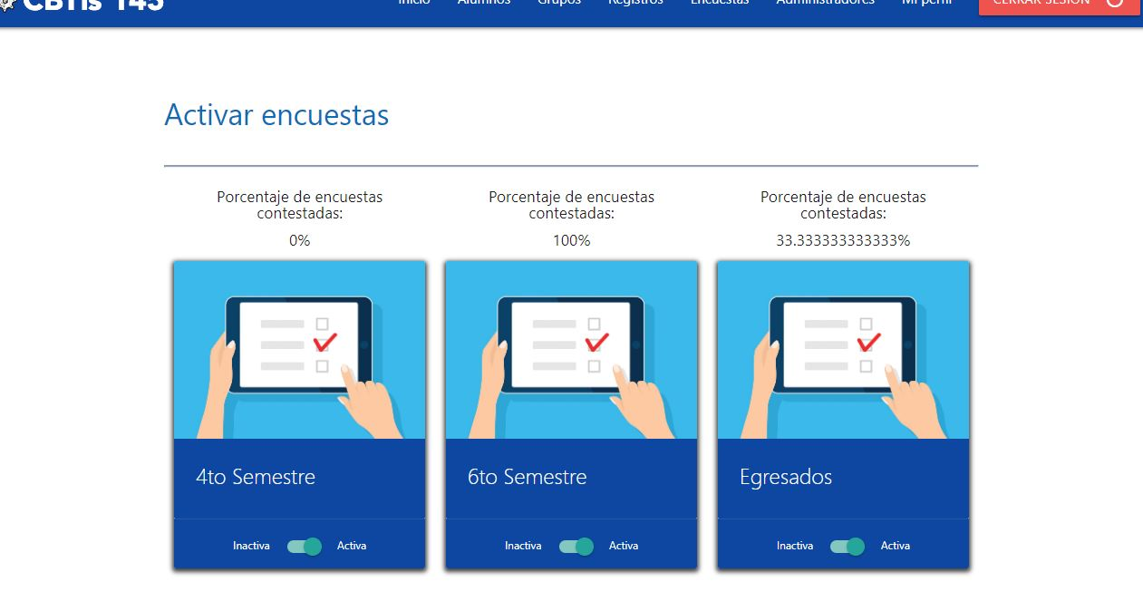

Cuatro, navega hacia la pestaña de encuestas y activa la encuesta para que tus alumnos puedan contestarla.

7 segundos

-La imágen de dos personas hablando se sobrepone sobre la imágen del video-





Cinco, pide a tus alumnos que contesten la encuesta:

4 segundos

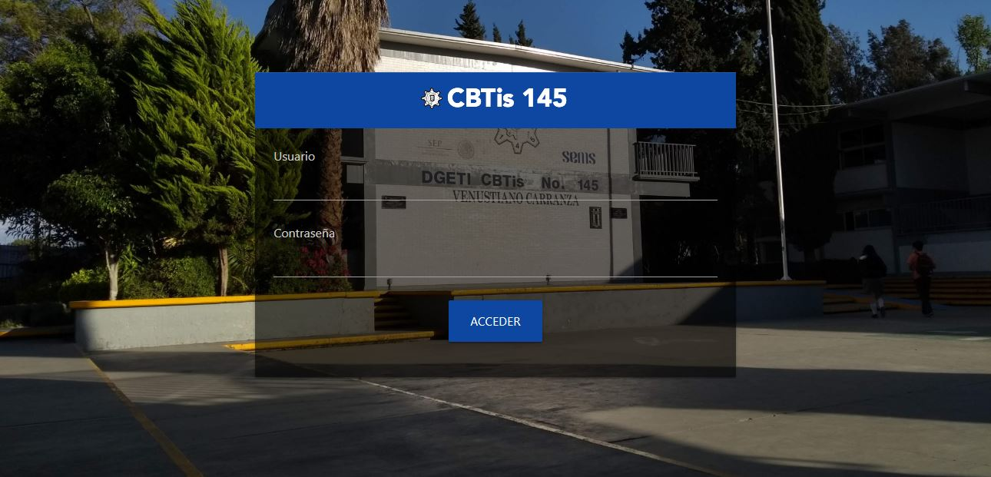

-La imágen cambia al login de alumnos-

ingresando con su número de control como usuario y contraseña en <https://cbtis145.com/Control-de-egresados> /alumnos

12 segundos

-Se muestra en pantalla un formulario con los datos llenos, se ve que se hace scroll desde la parte superior hasta la zona donde se encuentra el botón para enviar y se da click para enviar la encuesta-

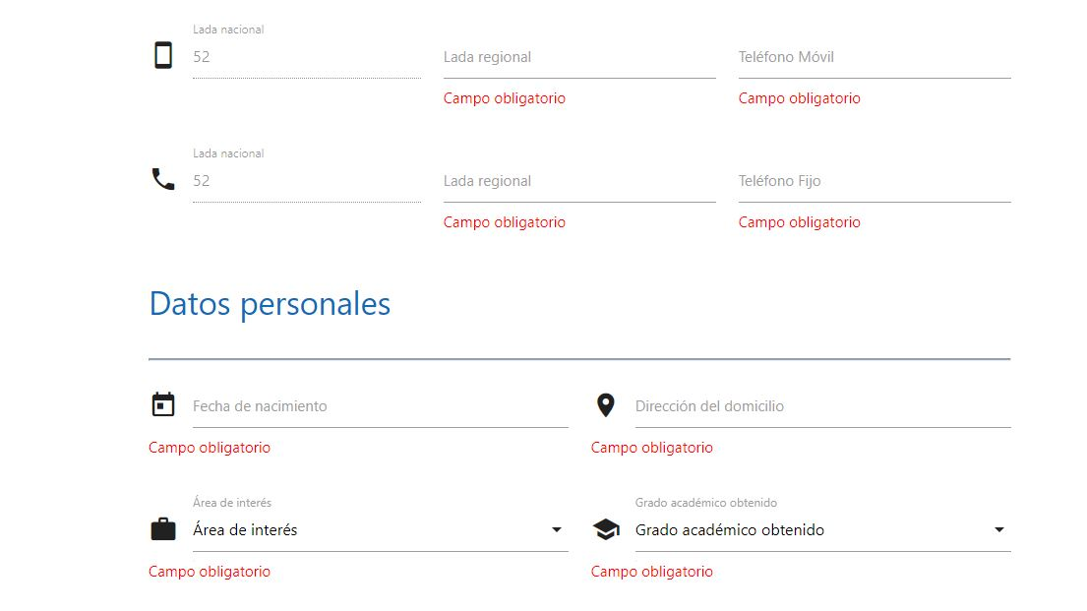

y llenando y enviando el formulario que ahí se encuentra

6 segundos

-Desde la pantalla de inicio, se ve cómo navega hacia la parte de consultar alumnos, se recorre en la tabla hasta las opciones de contacto y se elige una de ellas-



Seis, con los datos de los alumnos llenos, navega hacia consultar alumnos, busca las opciones de contacto, elige la de tu preferencia ¡y listo, ya puedes contactar a tus alumnos una vez que egresen!.

16 segundos

-Se desvanece la imágen anterior, aparece un fondo azúl y desde él brota la imágen de un estudiante-



Así que, ¡no esperes más! y comienza a gozar de estos beneficios y más con el sistema de control de egresados.

8 segundos

-Entra logo de abak desde la derecha y cubre toda la página- 2 segundos

Con respecto a los tiempos propuestos, el video dura 104 segundos, alargar algunos tiempos para que acomplete los 2 minutos (16 segundos extra)